高熵中心材料測試服務儀器調查表

儀器名稱 | 中文：Laser Flash 熱傳導分析儀
儀器名稱 | 英文：Laser Flash Analysis |  |  |  |  |  | 簡稱 | LFA
廠牌 | LINSEIS |  |  |  |  |  | 國別 | 德國
型號 | LFA2000 |  |  | 放置地點 |  |  | 清華實驗室329室
主要附件 | LFA 機體、雷射源、Power Supply、水冷、電腦、幫浦、流量控制器
重要規格 | 溫度範圍：25~1700℃  升溫速率：最快50℃/min（建議為10℃/min）  可控制降溫速率  不持溫
服務項目 | 熱傳導係數量測  熱容量量測
服務時段 | 每週四9:00~17:00
試片規格 | 圓錠塊材（直徑10 mm）、（厚度2 mm為佳）  量測溫度範圍內樣品不可具有揮發性  提供樣品厚度、密度
收費方式
  單位 | 學研單位 | 業界廠商
  收費標準 | 費用為業界廠商之75折計 | - 基本測定費：10000元/樣品  （若任兩樣品量測參數皆相同，以一個樣品之費用計）  - 量測溫度至500℃以上者，每多100℃加收1000元  - 量測溫度至1500℃（含）以上者，加收1000元  - 雷射使用費：每個溫度點提供3次雷射量測，每增加一次酌收500元
設備預覽 | 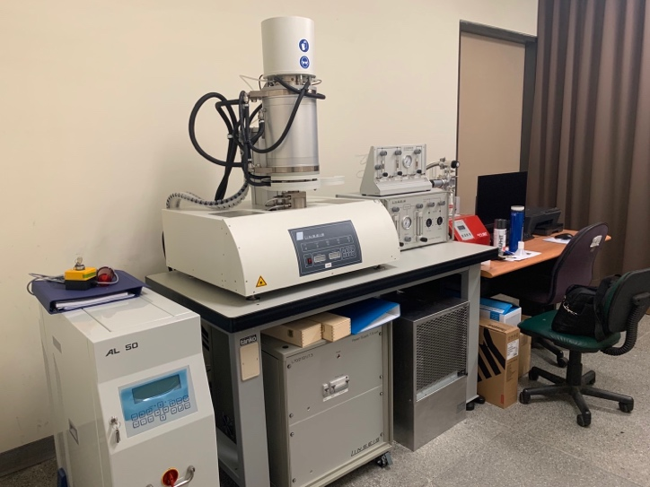
指導教授 | 蔡哲瑋教授 | TEL | (03)5715131#35370 |  | E-MAIL | chewei@mx.nthu.edu.tw
管理人員 | 張景翔 | TEL | (03)5715131#33855 |  | E-MAIL | justin20041216@gmail.com

